**TERME**

**TİCARET VE SANAYİ ODASI BASIN BÜLTENİ**

**AĞUSTOS**/**2024 SAYI:8**

**TERME İLÇE EMNİYET MÜDÜRÜ BAŞKOMSER AHMET YILDIZ'DAN ODAMIZA ZİYARET**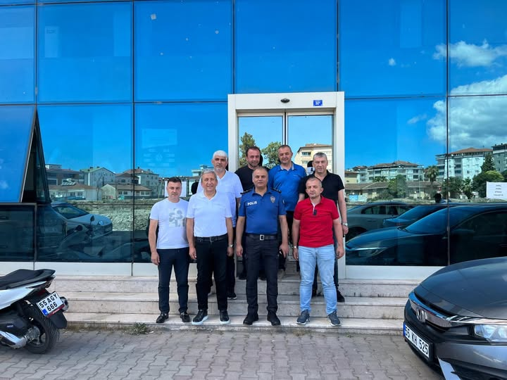Terme İlçe Emniyet Müdürü Başkomser Ahmet Yıldız Odamıza iadeyi ziyarette bulundu.Odamız Yönetim Kurulu Başkanı Ahmet Ekmekçi ve Meclis Üyeleri de ziyarete katılım sağladı.

**TERME CUMHURİYET BAŞSAVCISI SEÇKİN ŞAHAN'DAN ODAMIZA ZİYARET**

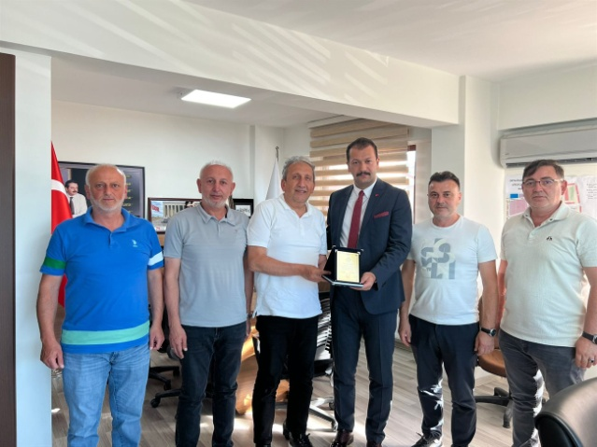Terme Cumhuriyet Başsavcısı Seçkin Şahan Odamıza veda ziyaretinde bulundu.Ziyarette Odamız Meclis Üyeleri de hazır bulundu.Değerli savcımıza İlçemiz adına yaptıkları için teşekkür eder bundan sonra ki yaşamında başarılar dileriz.

Savcı Şahan'a Odamız Yönetim Kurulu Ahmet Ekmekçi plaket takdim etti.

**BAŞKAN EKMEKÇİ 19 MAYIS ÜNİVERSİTESİ TERME MESLEK YÜKSEK MEZUNİYET TÖRENİNE KATILIM SAĞLADIOKULU**

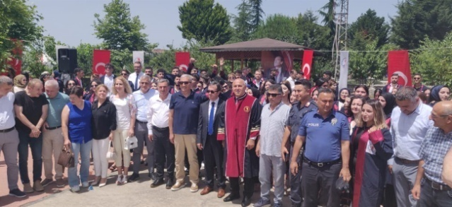Ondokuz Mayıs Üniversitesi Terme Meslek Yüksekokulu 2023-2024 Mezuniyet töreni büyük bir coşkuyla gerçekleştirildi.Törene Odamız Yönetim Kurulu Başkanı Ahmet Ekmekçi katılım sağladı.

**15 TEMMUZ DEMOKRASİ VE MİLLİ BİRLİK GÜNÜ KUTLU OLSUN**

